UE9 : Agents Infectieux - hôte
JC Lucet
Le 11/03/2O13 à 15h30
Ronéotypeur: Ingrid Horuckowa
Ronéolectrice: Amélie Filiette

UE9 - Cours 31

Prévention de la transmission des agents infectieux, asepsie, antisepsie.

Les 3 premières parties sont à bien connaitre. Pour la quatrième partie, le prof le dis lui-même, il y a peu de chance d’avoir des questions la dessus aux examens. Après libre à vous de l’apprendre si vous voulez être au taquet sur les différents produits ménager en vue d’une future reconversion en femme de ménache

Plan du Cours :

I/ Rappels, généralités

A) Réservoirs, source, transmission
B) Classification fonctionnelle des bactéries
C) Flores commensales
1- Flore commensale cutanéo-muqueuse
2- Composition des flores commensales
D) Bactéries occasionnellement pathogènes

II/ Transmission dans la communauté

A) Transmission manuportée
B) Transmission oro-fécale
C) Transmission par voie aérienne et gouttelettes
D) Transmission sexuelle et par voie sanguine

III/ Transmission à l’hôpital et mesures de prévention

A) Types de contacts ( ou transmission )
B) Précautions standards
1- Protéger les patients
2- Se protéger
3- Précautions complémentaires « contact »
C) Précautions aériennes
D) Précautions « gouttelettes »

IV/ Antiseptiques et désinfectants «peu de chance d’avoir des questions sur ce type de pratique dans les examens »
A) Définitions
B) Antiseptiques
C) Désinfection
I/ Rappels, généralités

Quand on parle d’épidémiologie des maladies infectieuses, il y a plusieurs partenaires: - Le pathogène
- Le réservoir : où sont ces pathogènes ?
- Le mode de transmission
- L’hôte susceptible

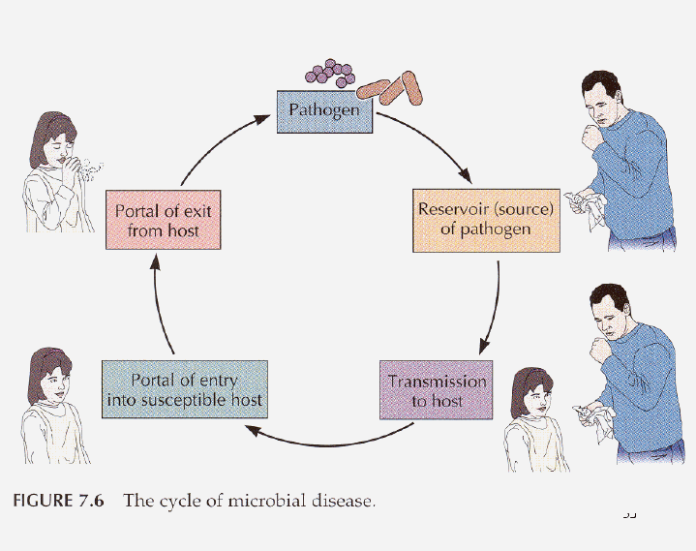

A) Réservoirs, source, transmission

- Le réservoir se définie comme le site où le microorganisme se maintient et se multiplie. Il faut qu’il y ai aussi un phénomène de réplication.
- Source : Lieu de contact entre un microorganisme et un hôte susceptible
Ex: Pour l’hépatite B : Réservoir: patient porteur de l’hépatite = Source
Pour la salmonellose (intoxication alimentaires)
Réservoir: Tube digestif du cuisinier porteur
Source : aliment qui sert de moyen de transfert
En pratique dans la majorité des cas, la source et le réservoir sont communs.

-La transmission: Transmission d’un réservoir où se trouve le germe à un site où celui-ci ne devrait pas être présent

2 points importants :
- Notion de susceptibilité de l’hôte
(Ex du pseudomonas aeruginosa présent dans les salades. En temps normal ne s’implante pas dans le tube digestif. En cas de prise d’antibiotiques, pseudomonas peut s’implanter et donner secondairement une infection)
-Le pathogène doit être en concentration suffisante pour donner une infection. Quantité infectante de certains virus peut être extrêmement faible ( ex: Diarrhée à norovirus )

B) Classification fonctionnelle des bactéries

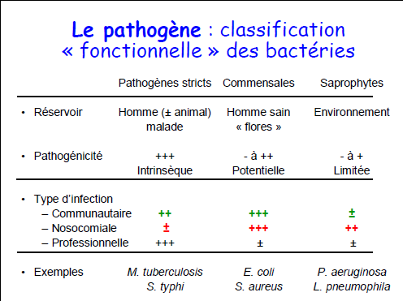

Bactéries classées actuellement en 3 groupes :
- Les bactéries commensales, qui appartiennent à la flore normale humaine, plus ou moins pathogènes.
Ex: E. Coli, commensale de la flore digestive. Très faible pouvoir pathogène.
- Les bactéries saprophytes, de l’environnement, qui n’appartiennent pas à la flore commensale. Sont très peu pathogènes sauf exceptions.
-Les bactéries pathogènes strictes. Quand elles sont présentent chez l’homme, elles sont toujours pathogènes. Appartiennent à l’homme malade. Fort pouvoir pathogène: pathogénicité intrinsèque.

Les infections communautaires sont principalement causées par des bactéries commensales (E. Coli, S. Aureus). Elles peuvent aussi être causées par des pathogènes stricts (Tuberculose, Typhoïde). Les bactéries de l’environnement ne donnent quasiment jamais d’infections communautaires. Elles donnent surtout des infections nosocomiales (Pseudomonas Aeruginosa, Légionellose).
Dans le cadre des infections nosocomiales, les pathogènes stricts sont quasiment absents. En revanche, on observe des infections à bactéries commensales (les plus fréquentes), et aux bactéries saprophytes (car patients à l’hôpital plus souvent immunodéprimés et exposés aux antibiotiques donc plus susceptibles).

C) Flores commensales

Il y a 10 fois plus de bactéries que de cellules dans la flore commensale humaine : 10^14 bactéries VS 10^12 cellules
(Bactéries anaérobies : population terrestre
Entérobactéries : population de Paris-Ile de France
Levures : ville de 10 000 habitants).

1- Flore commensale cutanéo-muqueuse

- Flore résidente ou colonisante :
# survivent et se multiplient
# Occupent régulièrement un endroit donné ( Organisation stable, présentes en continu)
# Pas de réaction de défense de l’hôte
- Stable pour un individu
- Se reconstitue quasiment à l’identique quand on cherche à l’éliminer.

(Cependant on pense que certaines manifestations allergiques seraient liées au fait que dans l’enfance, certains enfants reçoivent des antibiotiques qui peuvent modifier l’acquisition des phénomènes immunitaires et que probablement le fait de recevoir une antibiothérapie jeune peut modifier l’écosystème digestif qui ne se reforme pas à l’identique… A méditer).

2- Composition des flores commensales (A bien connaître selon le prof )

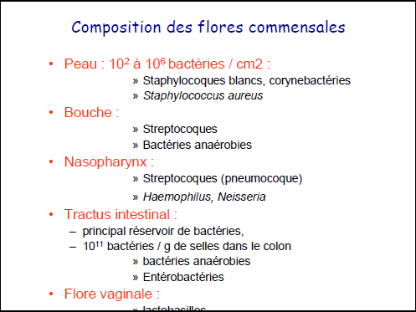

D) Bactéries occasionnellement pathogènes: quelques exemples

Infections a Staphylocoque doré ( S. Aureus )
- Commensal de la peau responsable de la grande majorité des infections cutanées : furoncle, panaris… Donne des infections communautaires.
(Une bonne façon de différencier une bactérie commensale d’une saprophyte c’est de se demander: Est-ce que ça va donner une infection communautaire ? Si oui : c’est une bactérie commensale. )
Peut aussi donner des infections nosocomiales : infections sur site opératoire et infection de cathéter car ce sont deux procédures invasives où il y a une rupture de la barrière cutanée.

Infection à Entérobactéries (E. Coli )
- Bactérie commensale du tube digestif. Numéro 1 responsable des cystites, des infections urinaires nosocomiales sur sonde urinaire (numéro 2 : entérocoque )

II/ Transmission dans la communauté

A) Transmission manuportée

C’est l’échange de bactérie, très généralement commensales, entre deux personnes le plus souvent par contact direct, beaucoup plus rarement indirect. Il y a portage et rarement infection.

- Ex: Entérobactérie BLSE (Beta-lactamases à spectre élargie)
Phénomène de résistance bactérienne en augmentation très rapide. Ces bactéries ont une résistance à la grande majorité des beta-lactamines.
Expérience: On prend des patients infectés à E-BLSE sortant de l’hôpital et on regarde la fréquence de contamination de l’entourage proche. Transmission intra-familiale.
- Ex: On s’intéresse au Portage de colibacilles résistants au Bactrim (antibiotique). On suit des voyageurs. Selon la durée du voyage, les gens sont plus ou moins porteurs. échange par transmission manuportée.
- Ex: On étudie la prévalence des infections à entérobactéries BLSE. Entre 2000 et 2010 explosion de la prévalence dans l’hémisphère sud (Chine, Inde) qui atteint près de 50 % de la population dans certains pays.
Etude sur des sujets suédois non porteurs avant de partir en voyage dans l’hémisphère sud. 50% reviennent porteurs de BLSE, sans aucunes manifestations cliniques.

B) Transmission oro-fécale

Liée a ce que l’on mange ou ce que l’on boit, dans le milieu familial mais aussi en dehors. Est liée à la qualité des eaux de boisson et de traitement des eaux usées.
Epidémie d’hépatite A, de « tourista » (infection à colibacille dans les pays en voie de développement )

- Ex: Consommation en hollande d’aliments contaminés à E. Coli BLSE très résistantes aux antibiotiques. Etude sur les viandes à la découpe présentes dans les supermarchés. 80% des poulets à la découpe sont contaminés à E. Coli BLSE car il y a une utilisation massive des antibiotiques dans l’élevage (phénomènes de résistance ).
Quand on fait une analyse moléculaire, on observe une grande homologie entre les bactéries présentes dans les poulets et les bactéries présentes dans les selles des patients.
- Présence d’entérobactéries multi résistantes dans l’eau de boisson et les égouts des pays en voie de développement. Dû aux mauvais systèmes d’évacuation des eaux, aux mauvaises conditions d’hygiène et à la forte promiscuité. Risque de transmission oro-fécale importante.

C) Transmission par voie aérienne et gouttelettes

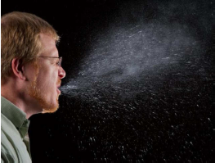

En fonction de la taille des particules émises, plusieurs modes de transmission :

- Grosse particules de 100 µm : - déposition rapide (6,7 s)
- impact majoritairement sur le tractus respiratoire supérieur (muqueuses conjonctivales ou buccales) ex: grippe, VRS
- Petites particules de 10 µm : - déposition beaucoup plus lente (17 minutes)
- Petites particules de 1 µm: - durée en suspension avant la chute très longue. Ces particules sont les supports des pathogènes. Affectent le tractus respiratoire inferieur. ex: tuberculose. Infecte le patient par inhalation

Ex: Transmission aérienne de la grippe

On pensait que la grippe ne se transmettait que par voie respiratoire aérienne or elle se transmet essentiellement par gouttelettes de proximité.
Ex : On prend un enfant récemment infecté par le VRS. On place des sujets volontaires à proximité immédiate sans masque : 60 % sont infectés dans les jours qui viennent.
Avec masque, ce taux tombe a 40%. Transmission par projections (gouttelettes) et par contact direct.
Si les sujets sont à plus de 2 mètres, aucune contamination car ce sont des grosses gouttelettes qui se déposent rapidement.

D) Transmission sexuelle (VHB, VIH) et par voie sanguine (toxicomanie), plus rares. (Non traité)

III/ Transmission a l’hôpital et mesures de prévention

Ce sont les mêmes modes de transmission mais il y a des différences avec la communauté:
- Regroupement des patients
- Multiplicité des contacts (à travers le personnel soignant)
- Patients immunodéprimés
- Exposition aux antibiotiques (une à deux cures d’antibiotiques par patient par an VS environ 50% des hospitalisés)

Des fréquences différentes:
- Contamination oro-fécale et sexuelle absentes à l’hôpital
- Contamination directe inter-patient rare

A) Types de contacts

- Contact direct: Mode de Contamination principal via les mains du personnel soignant. Environ 90% des transmissions. Bactéries de survie éphémère dans l’environnement.
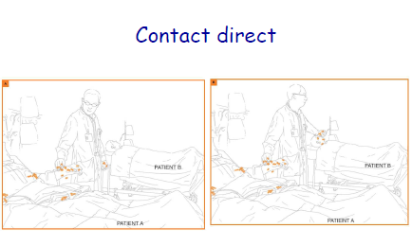
- Contact indirect: via un support inerte contaminé. Bactéries de survie prolongée dans l’environnement.

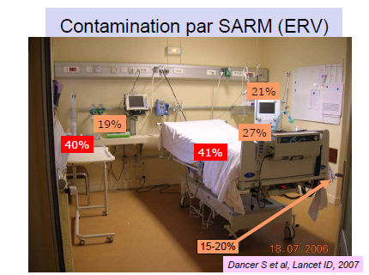
Exemple de la contamination par SARM (S. Aureus multi résistant): Quand un patient est porteur, ses draps sont contaminés dans 40 % des cas…
Nous mettons dans l’environnement nos propres bactéries.

- Transmission par voie sanguine: Accidents d’exposition au sang, contamination cutanée sur peau lésée, par voie muqueuse. Concerne 3 pathogènes principaux: VHB, VHC, VIH avec des taux de contamination variable (VHB sans vaccination: tx de contamination de 30%, VHC 3%, VIH 0,3%)

- Transmission par voie aérienne: Petites particules, gouttelettes asséchées supports des pathogènes, qui résistent dans l’environnement, portées sur plusieurs mètres par des flux d’air. Transmission par inhalation. Tuberculose, Aspergillus spp, varicelle, variole
- Transmission par gouttelettes: Plus fréquente, grosses particules de la sphère ORL produites par la toux, la parole, tombent à moins de 2 mètres, contamination par dépôt sur les muqueuses nasale, buccale, conjonctive. Grippe, VRS, Méningocoque

Petit aparté sur la théorie mathématique des épidémies (pas vraiment important) :
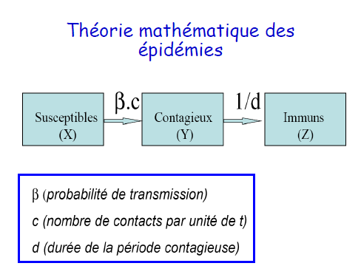

Pour qu’une épidémie s’étende, à partir d’un cas index, il faut qu’il y ai plusieurs cas secondaires générés par celui-ci.
3 statuts: Susceptible, Contagieux, Immun
R0 = nb de cas secondaires générés par un cas index dans une population susceptible
Il y a épidémie quand R0 >1. Si R0< 1 l’épidémie s’arrête.
Ex : Variole : R0=3, chaque cas index génère 3 cas secondaires.

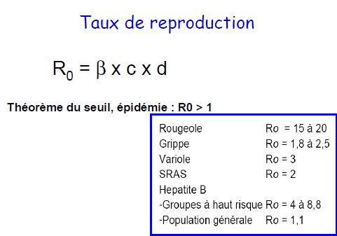

Quelles mesures de contrôle ?

- Réduire la probabilité de transmission - Vaccin
- Antiviraux
- Mesures de protection du cas index (masque, hygiène des mains)
- Réduire le nombre de contact : augmenter la distance sociale :
- Isolement
- Réduction des mouvements de population
- Fermeture des lieux de rencontre (crèche, école…)
- Réduire la durée de période contagieuse: - Antiviraux
- Traitement symptomatique
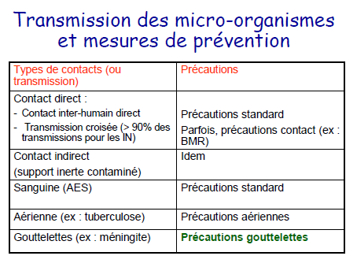

B) Les précautions standard (= Précautions universelles)

1- Protéger les patients

- Se laver et/ou se désinfecter les mains:
- Avant et après tout contact avec un patient et son environnement immédiat.
- Après retrait des gants
- Entre deux activités chez un même patient (soin sale vers un soin propre)
- Port de gants:
- Pour tout risque de contact avec des liquides biologiques contaminant, une lésion cutanée, des muqueuses, du matériel souillé
- Changer les gants entre deux patients
- Changer de gants en passant d’un soin sale à un soin propre
- Porter des gants systématiquement si l’on est soi même porteur de lésions cutanées
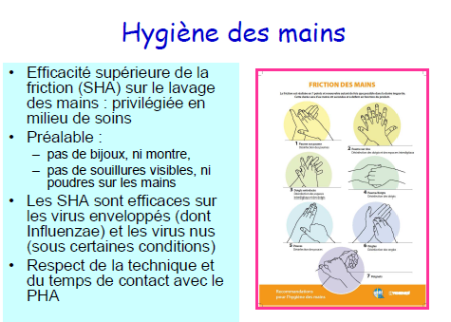

Les manches doivent être relevées. La Solution hydro alcoolique (SHA) est efficace sur quasiment tous les pathogènes ( exception des pathogènes sporulés ( Clostridium ) : SHA non efficace ).

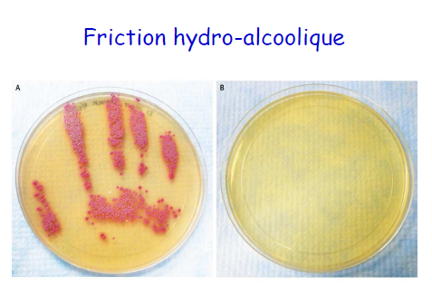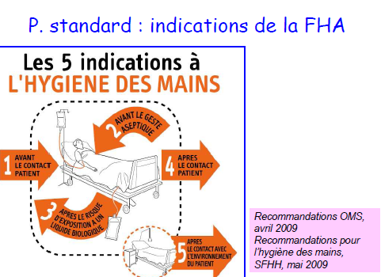
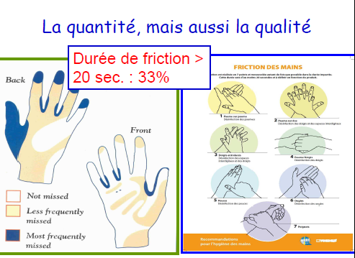
.
2- Se Protéger

- Protéger toute plaie
- Hygiène des mains immédiatement en cas de contact avec des liquides potentiellement contaminant et systématiquement après tout soin
- Faire attention lors de toute manipulation d’instruments pointus ou tranchants potentiellement contaminés
- Ne jamais recapuchonner les aiguilles
- Ne pas dégager les aiguilles de seringues ou des systèmes de prélèvement sous vide à la main
- Jeter immédiatement les aiguilles et autres objets piquants ou coupants dans un conteneur adapté
- Porter un masque, des lunettes, une surblouse si risque de projection (aspiration trachéo-bronchique, chirurgie…)

3- Précautions complémentaires « contact »

Indiquées pour les patients porteurs de bactéries multi résistantes: SARM ( S. Aureus multi résistant), E. BLSE
Quoi de plus que les précautions standard ( PS) ?
- Respects des précautions standard et utilisation de SHA
- Précautions contact: - Signalisation ( panneaux bleus )
- Isolement des patients, ou regroupement - - hygiène des mains: On rajoute un lavage des mains en sortant de la chambre
- Pas plus de gants que pour les PS
- Port de tablier pour tous les soins directs ( et risque de projection )

C) Précautions aériennes

2 types de masques:

- Masque chirurgical et masque de soin: Petites différences entre les deux mais entrent dans la même catégorie: masque chirurgical imperméable, anti projection (masque de soin pas toujours imperméable)
-Piège les gouttelettes émises lors de l’expiration par la personne qui le porte :
-> Porté par le patient : protège le personnel et les autres patients
-> Porté par le personnel : protège le patient, le champ opératoire
- Par ailleurs, il protège en général celui qui le porte d’une infection transmissible par voie « gouttelette », moins bien par voie aérienne (fuites au visage)
- Masque de protection respiratoire:
-Limite l’inhalation d’aérosols de particules et gouttelettes en suspension dans l’air:
-> Protège le soignant ou le visiteur d’une infection transmissible par voie aérienne et à fortiori par voie « gouttelettes »
- Leur efficacité est testée: efficacité du filtre: limite la fuite au visage.
3 classes: FFP1, FFP2 +++, FFP3

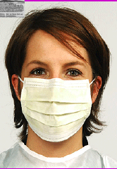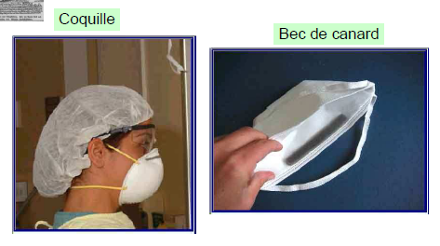
Masque chirurgical Masques de protection respiratoire 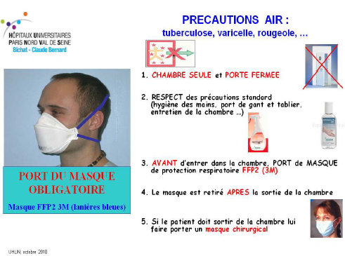

D) Précautions « gouttelettes »

- Chambre individuelle, ou regroupement des patients atteints de même pathologie, ou secteur géographique dédié
- Pour le patient suspect ou atteint: port de masque chirurgical dès l’entrée à l ‘hôpital, au SAU, et lorsqu’il sort de sa chambre
- Personnel et visiteur : Port de masque chirurgical dès l’entrée dans la chambre
- Respect strict des précautions standards

Protection des agents infectieux à transmission respiratoire:
- Port d’un masque de soin pour toute personne présentant des signes respiratoires ou ORL avec fièvre, même modérée
- Quelle que soit la personne, patient, soignant ou visiteur
- Quel que soit le lieu de soin
- Mais aussi hors milieu de soin

IV/ Antiseptiques et désinfectants (partie pas très importante )
A) Définitions

- Antiseptique: utilisé sur du milieu vivant (peau, muqueuse). Gamme de la Chlorhexidine et de la Bétadine.
- Désinfectant: utilisé sur des milieux inertes contaminés, résultat momentané.
- Pré désinfection ou décontamination: immersion du dispositif médical souillé dans un bain détergent/décontaminant.
- Nettoyage: Elimination des déchets et souillures présentes ( avant d’effectuer une stérilisation ou une désinfection )
- Stérilisation: - Procédé visant à rendre stérile
- Résultats maintenu dans le temps grâce à un conditionnement

B) Antiseptiques

Antiseptiques : médicaments à usage externe qui ont une activité antimicrobienne qui varie selon les produits
- Antisepsie: Opération qui permet d’éliminer momentanément les microorganismes ( bactérie, virus, champignon) des tissus vivants contaminés (différent de l’asepsie : tissus vivants non contaminés )
-Désinfection: Opération qui permet d’éliminer momentanément les microorganismes de la peau saine

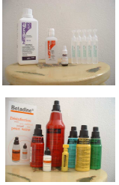

La désinfection peux s’effectuer sur la peau saine ET sur du matériel inerte contrairement à un désinfectant qui ne s’utilise QUE sur du matériel inerte contaminé.

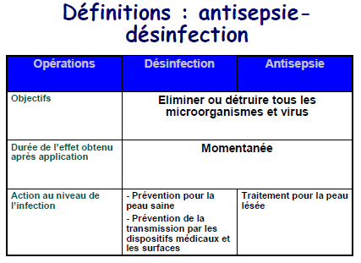
PVPI: Bétadine
CHX: Chlorhexidine

Le plus souvent on utilise la Bétadine ou la chlorhexidine alcoolique sur la peau saine.
Le spectre d’activité est variable: le PVPI et les dérivés chlorés sont les plus efficaces mais ils sont tous plutôt efficaces.
Alcool très rapidement actif.
Activité rémanente: Est-ce que le produit reste actif longtemps sur la peau ? Chlorhexidine le plus longtemps actif.
Ils sont tous inactivés par des matières protéiques
Phénomènes de résistance rares.
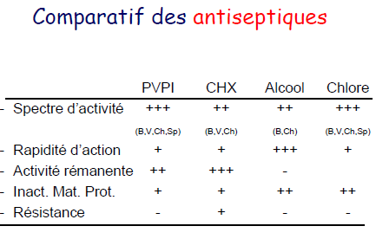

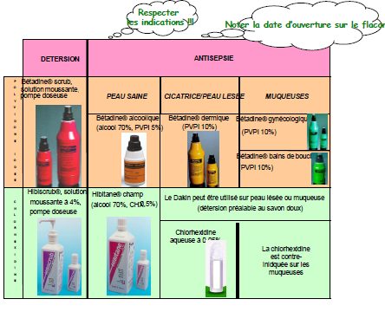
A titre indicatif
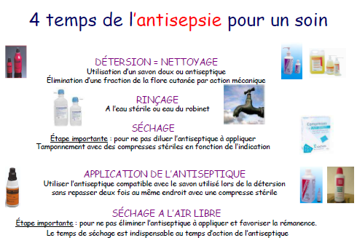

C) Désinfection

On s’intéresse ici à la désinfection du matériel inerte ( matériel, surfaces, endoscopes…). On associe souvent la détersion à la décontamination.

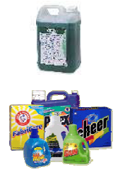
Décontamination: Traitement préalable à la désinfection ou la stérilisation à effectuer sur des objets ou matériels souillés par des matières organiques pour faciliter le nettoyage ultérieur. Se fait avec un détergent souvent associé à un décontaminant.

-Détergent: Nettoyant sans action contre les microorganismes.

Détersion-décontamination puis désinfection.
Désinfection: Opération qui permet d’éliminer momentanément les microorganismes des surfaces inertes contaminées

- Détergent-désinfectant: produit détergent contenant au moins un principe actif reconnu pour ses propriétés antimicrobiennes.

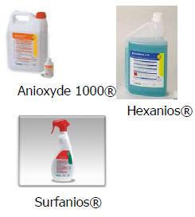
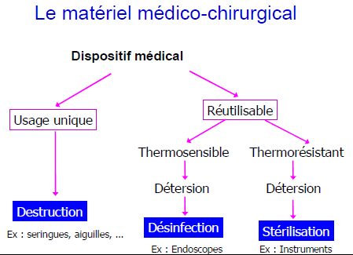
Si matériel thermorésistant -> passe à l’autoclave à 134° -> détersion décontamination -> stérilisation
- Si matériel thermosensible -> ne passe pas à l’autoclave

Quelle désinfection ?

3 niveaux de risque :

- Non critique : risque bas
-Désinfection de bas niveau (sols, surfaces, brassards a tension… )
- Semi-critique: risque médian : tout ce qui rentre dans une cavité non stérile (endoscope… )
-Stérilisation
- Désinfection de niveau intermédiaire (instruments…)
- Critique: risque élevé: quand on rentre dans une zone stérile
- Stérilisation
- Désinfection de haut niveau (instruments en cavité stérile)

Dédicace !
A la Famille !
Aux Fouf :

- A Safi chéwie, reine de la logistique en tout genre et femelle aux fessiers d’acier.
- A Lili, parce que je respecte profondément ta capacité à repartir au quart de tour après une petite galette en furtif.
- A Jo, parce que t’es une meuf chaude pour tout faire ( les gens qui me connaisse savent qu’il n’y a aucuns sous entendus grivois dans cette phrase ahaha ! )
- A Amélie, une des rares meuf qui se fait draguer par un mec qui a sa copine juste a coté. Sa forge le respect.
- A Amel, parce que cette fille est en réalité un mec. La vérité ? Elle a un pénis. Hardcore jusqu’à la moelle !
- A Pauline, aka Doudou, Pow, Popo, et tout ces petits surnoms en tout genre qu’elle affectionne particulièrement ;) Ne lui confiez jamais un paquet de chips à 9h du matin, il n’en sortira pas indemne.
- A Sarah, parce que on compte sur toi pour le sujet des partiels ( je sais c’est la troisième dédicace qui dis ça, à peine relou les gens ! )
- A Camille, parce que cette fille vie entourée d’immondice en ayant la gastro et qu’elle le vie bien ! ;)

Aux Teub:

- A Karl, première rencontre de la famille et compatriote de partiels. Et parce « tu veux qu’jle démonte ? » ;)
- A Simon, parce qu’on te vois plus des masse. On va devoir faire une tarte en commémoration et accessoirement colmater des murets avec.
- A Dib, parce que j’ai pas oublié notre pari: faire rentrer une teub dans un goulot de bouteille, c’est possible ou pas ?
- A Zak, représentant officiel de la populace arabe du 95, à ta soyeuse touffe qui a chu, RIP.
- A Greux, parce qu’on habite dans la même rue, parce que tu m’a permis de réchauffer mes lasagne à mon emménagement, parce qu’il faudrait qu’on se l’organise ce petit dej pancakes !
- A Karim, parce que derrière son aspect tout lisse de prez se cache un inconditionnel nudiste et amateur de seins.
- A Francouille la fripouille, terreur des niakwé qui laisse toujours une trrrrrace de son passage dans un saladier.
- A Paul, parce que malgré notre passé un peu compliqué de beaux jours s’offrent a nous Que si on passe outre ta dévotion pour la bière, le saucisson, et le foot ( qui a dis beauf ? ) t’es un mec fréquentable en fait ;) Et parce que « La colombe blanche et sèche finit sa course dans la prairie de notre enfance »

A la Team Zouz ! ( Souf tu sors ! : « t’as une chatte ? », « Non », « Bah voila » )
- A Elise, Marine, et Gaëlle. Parce que vous êtes des meufs trop stylées, des coupines en or et que je vous aime très fort !
- A Laure, à ses histoires aux péripéties prodigieuses qui vous maintiennent en haleine pendant des mois entiers. Parce que t’es rébou après une bière et après tu démontes tout au babyfoot.
- A Marianne, qui remonte la cote des meuf du 95, non on est pas que des pécore !
- A Elisa, partenaire de soirée en or, dieu sais qu’on en a fais fantasmer ! Mais « non mais la maintenant va falloir choisir »
- A Sidney, qui se motive pour aller à la fitness les seuls jours ou y a pas, et parce qu’on mange nos fajitas avec une telle grâce !
- A Emma, à quand l’échange de graisse mammaire ?

- A Souf ! Beaucoup trop de chose à dire alors je me contenterai d’une seule phrase qui résume tout: péné ou préli ?
- A Tino, A quand le Rex acte II ?
- A Tristan, qui préfère vomir dans les gouttières parce que c’est bien plus stylé !
- A Aymeric, parce que moi et mon lapin on t’emmerde on fais tout quesqu’on veux !
- A Will, parce que « venez on a lavé les draps » lancé par un videur d’une boite X.
- A Joël, ce pouilleux trop souvent absent !
- A Valentin Hot, homme qui porte bien son nom ;)
- A Jeremy, pour ton incroyable sens de l’humour: « femme qui ris, femme à moitié dans ton lit » ça marche ou bien ?
- A Jeanne-Constance, parce que nous on préfère danser sur du Willy Denzey ! Et parce t’es une meuf qui est beaucoup montée dans mon estime : t’a un lapin et ça ! C’est beau.
- A Eve, Parce que « Rita c’est trop nul qu’elle soit morte je suis trop gavée je regarde même plus quoi »
- A Nora, partenaire de souffrance en stage, à Pétri, à Nathalie qui va bientôt payer son appart rien que pour me le faire voir

